Jméno žáka/žákyně: ________________

Česky v oborech
Obor: Praktická sestra
Téma: Játra, žlučové cesty a slinivka břišní 1/2: POROZUMĚNÍ

Obsah

1. PŘEHLED SLOVNÍ ZÁSOBY 2
2. PRÁCE SE SLOVNÍ ZÁSOBOU 3
3. ČTENÍ S POROZUMĚNÍM 5
4. PRÁCE S TEXTEM 8
5. ŘEŠENÍ 10
6. SEZNAM ZDROJŮ 11

Autorka výukového materiálu: Mgr. Jana Soudková
Metodické vedení: Bc. Karolina Štajnerová, Mgr. Karolina Kenderová,
Mgr. Michaela Jiroutová

Autorská práva k tomuto výukovému materiálu vykonává META, o.p.s. - Příležitosti ve vzdělávání. Tento materiál lze šířit pouze nekomerčně. Bez předchozího souhlasu META, o.p.s. jej nelze upravovat nebo jinak zpracovávat.
Výukový materiál vznikl v rámci projektu "Let´s Grow!", který je financován nadací The Velux Foundations.
1. PŘEHLED SLOVNÍ ZÁSOBY
1.1 K českým názvům napište slova ve svém rodném jazyce.
Políčko vlevo od slova vybarvěte: (zelená: slovo znám) (červená: slovo neznám)
 | České slovo, slovní spojení | Překlad | Vysvětlení
 | hruškovitý tvar |  | Takový, který je podobný hrušce.
 | kapacita žlučníku |  | Množství, které se vejde do žlučníku.
 | klenba |  | Tvar, který má vzhled oblouku.
 | koncentrace |  | Objem, který udává, množstvá látek ve směsi.
 | následně |  | Potom
 | neaktivní |  | Takový, který nevytváří žádnou činnost.
 | pól buňky |  | Místo, které je nejdále od středu buňky.
 | průtok |  | Protékaní, pohyb kapaliny.
 | přivrácený |  | Takový, který je obrácený k něčemu.
 | sekrece |  | Tvorba a vylučování látky.
 | shromažďovat → shromažďuje se |  | Dávat dohromady.
 | spojovat |  | Připevňovat
 | stah |  | Smrštění, pulzace.
 | toxická látka |  | Jedovatá látka.
 | trámce |  | Tkáň, ke které se připojují buňky.
 | vrátnicová žíla |  | Žíla, která přivádí krev do jater.
 | vstřebávání |  | Absorpce
 | zneškodňování |  | Ničení, likvidování.

2. PRÁCE SE SLOVNÍ ZÁSOBOU

2.1 K jednotlivým slovům přiřaďte jejich význam.
Vzor:
toxický | smrštění
stah | jedovatý

zneškodňování |  | blízko u sebe
klenba |  | nevytváří žádnou činnost
těsně |  | ničení
následně |  | mít vzhled oblouku
neaktivní |  | potom

2.2 Doplňte do vět správné písmeno.
Vzor: a/á l_tka, st_h
látka, stah

doplň a/á
vr_tnicová žíl_, přivr_cený, vstřeb_v_t, spojov_t, koncentr_ce, tr_mce

doplň u/ů
lal_ček, buňka, žlučník, pr_tok

doplň i/y í/ý
jatern_, řad_, dvanáctn_k, lev_, žlučovod_

2.3 Přiřaďte k sobě části slovních spojení.
Vzor:
levý | plocha
zevní | lalok

žlučové | stolice
vrátnicová | barvivo
jaterní | hormonů
barva | žíla
produkce | lalok

2.4 Naskenujte telefonem QR kód a procvičte si klíčovou slovní zásobu.

Learning apps – přiřazování k obrázku

3. VÝKLADOVÝ TEXT
3.1 Játra, žlučové cesty a slinivka břišní
- Játra, uložena pod pravou brániční klenbou jsou největší žlázou trávicí soustavy. Játra
dospělého člověka váží okolo 1500 g. Tvoří je pravý a levý lalok.

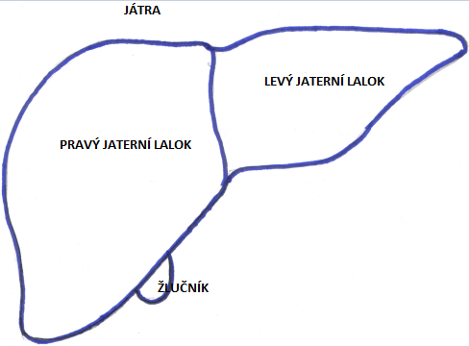

- Základní stavební a funkční jednotkou jater je jaterní lalůček, který se skládá z trámců
jaterních buněk. Trámec tvoří dvě řady k sobě přiložených jaterních buněk. Jaterní buňky mají v trámcích dva póly, tzv. krevní pól (přivrácený k vlásečnici) a žlučový pól (zde začínají jaterní žlučovody).

- Do jater vede
– Jaterní tepna, která zásobuje buňky kyslíkem.
– Vrátnicová žíla, která přivádí krev, ve které jsou vstřebané látky ze žaludku a ze střev.
Z jater vede
– Jaterní žíla, která odvádí krev do dolní duté žíly.
Podle jména vrátnicové žíly se tomuto průtoku říká vrátnicový (portální) oběh.

- Mezi funkce jater patří:
přeměna cukrů na glykogen,
tvorba nových bílkovin,
ukládání cukrů, tuků a vitamínů,
zneškodňování některých toxických látek, např. amoniaku, alkoholu a
tvorba žluči.

- Žluč tvoří voda, hlen, žlučová barviva a soli žlučových kyselin. Barvu žluči a následně
barvu stolice ovlivňují žlučová barviva, červený bilirubin a zelený biliverdin, která se tvoří z hemoglobinu. Denní tvorba žluči je 800 – 1000ml. Žluč se shromažďuje ve žlučníku uloženým pod pravým lalokem jater.

- Žlučovody začínají v jaterních buňkách, dále se spojují do větších vývodů, až vytvoří
pravý a levý jaterní vývod. Oba jaterní vývody se spojují ve společný jaterní vývod, který spolu se žlučníkovým vývodem tvoří žlučovod vyúsťující do dvanáctníku, v místě zvaném Vaterská papila.
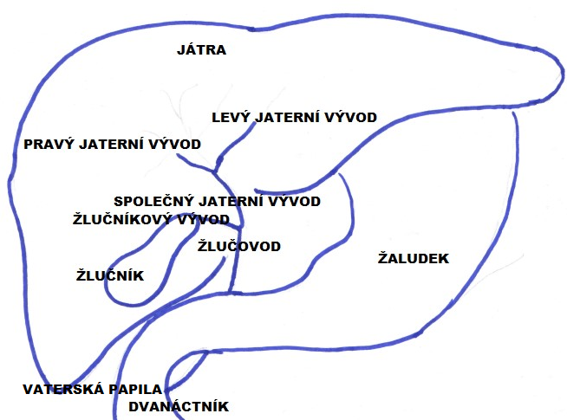

- Žlučník je orgán hruškovitého tvaru, s kapacitou asi 60 ml žluči. Žluč přitékající z jater
je ve žlučníku shromažďována. Dochází ke vstřebání vody a tím k její koncentraci. Přijde-li potrava do dvanáctníku, dojde ke stahu žlučníku a vypuzení žluči.

- Slinivka břišní je žláza s vnitřní a vnější sekrecí, dlouhá asi 28 cm. Je uložena za
žaludkem. Na slinivce rozlišujeme hlavu, tělo a ocas.

- Slinivka břišní (pankreas) jako žláza s vnější sekrecí produkuje pankreatickou šťávu.
Denně vytvoří kolem 1 litru.
Obsahuje enzymy:
trypsinový komplex,
pankreatickou lipázu a
pankreatickou amylázu.

Trypsinový komplex štěpí bílkoviny. Pankreatická lipáza štěpí tuky na glycerol a mastné kyseliny. Pankreatická amyláza štěpí škrob na jednoduché cukry. Tyto enzymy jsou produkovány v neaktivní formě, aktivují se až ve dvanáctníku, do kterého jsou odváděny pankreatickým vývodem.

- Slinivka břišní jako žláza s vnitřní sekrecí produkuje hormony. Zejména hormon inzulin. Tento hormon snižuje hladinu krevního cukru.

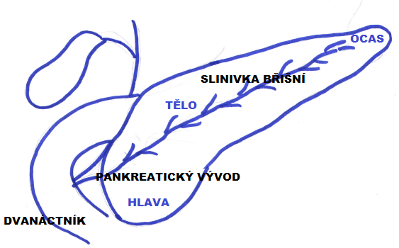

4. PRÁCE S TEXTEM

4.1 Prohlédněte si obrázek a doplňte správné názvy. K jednotlivým pojmům přiřaďte správné číslo.
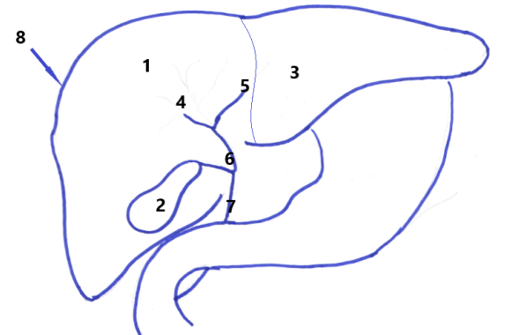

K jednotlivým pojmům přiřaďte správné číslo.

játra
žlučovod
pravý jaterní vývod
pravý jaterní lalok
levý jaterní vývod
levý jaterní lalok
žlučník
společný jaterní vývod

4.2 V zadání najdete dvě klíčová slova, pozorně si přečtěte význam těchto slov, vyberte správnou možnost a doplňte ji ve správném tvaru do vět. Větší podpora.
Vzor: obsahuje - je součástí
produkuje - něco vytváří
Pankreatická šťáva __________ enzymy.
Slinivka břišní_______________ pankreatickou šťávu.

Pankreatická šťáva obsahuje enzymy.
Slinivka břišní produkuje pankreatickou šťávu.

přivádět/odvádět
přivádět | Směr k něčemu
odvádět | Směr od něčeho

Žilní krev je do jater _________ vrátnicovou žilou.
Z jater je krev ______________ do dolní duté žíly.
Enzymy jsou ze slinivky břišní __________ do dvanáctníku.
Žluč do žlučníku je ________ z jater.

4.3 Zakroužkujte, jestli je věta PRAVDA/NEPRAVDA.
Vzor: Inzulin zvyšuje hladinu krevního cukru PRAVDA/NEPRAVDA
- Slinivka břišní jako žláza s vnější sekrecí produkuje hormony. PRAVDA/NEPRAVDA
- Slinivka břišní jako žláza s vnitřní sekrecí produkuje enzymy. PRAVDA/NEPRAVDA
- Langerhansovy ostrůvky tvoří Beta buňky. PRAVDA/NEPRAVDA
- Žlučník má kapacitu asi 60 litrů žluči. PRAVDA/NEPRAVDA
- Žluč se tvoří v játrech. PRAVDA/NEPRAVDA
- Denní tvorba žluči je 800 – 1000ml. PRAVDA/NEPRAVDA
- Žlučová barviva jsou zelený bilirubin a červený biliverdin. PRAVDA/NEPRAVDA
- Játra jsou uložena pod levou brániční klenbou. PRAVDA/NEPRAVDA
- Játra jsou nejmenší žlázou trávicí soustavy. PRAVDA/NEPRAVDA

4.4 Naskenujte telefonem QR kód a procvičte si pojmy.

Learning apps – doplňování do věty Learning apps – Puzzle

5. ŘEŠENÍ

2.1

zneškodňování |  | blízko u sebe
klenba |  | nevytváří žádnou činnost
těsně |  | ničení
následně |  | mít vzhled oblouku
neaktivní |  | potom

2.2
doplň a/á
vrátnicová žíla, přivrácený, vstřebávat, spojovat, koncentrace, trámce

doplň u/ů
lalůček, buňka, žlučník, průtok,

doplň i/y í/ý
jaterní, řady, dvanáctník, levý, žlučovody,

2.3

žlučové | stolice
vrátnicová | barvivo
jaterní | hormonů
barva | žíla
produkce | lalok
4.1
8 | játra
7 | žlučovod
4 | pravý jaterní vývod
1 | pravý jaterní lalok
5 | levý jaterní vývod
3 | levý jaterní lalok
2 | žlučník
6 | společný jaterní vývod

4.2
Žilní krev je do jater přivádí vrátnicovou žilou.
Z jater je krev odváděna do dolní duté žíly.
Enzymy jsou ze slinivky břišní odváděny do dvanáctníku.
Žluč do žlučníku je přivedena z jater.

4.3
- Slinivka břišní jako žláza s vnější sekrecí produkuje hormony. PRAVDA/NEPRAVDA
- Slinivka břišní jako žláza s vnitřní sekrecí produkuje enzymy. PRAVDA/NEPRAVDA
- Langerhansovy ostrůvky tvoří Beta buňky. PRAVDA/NEPRAVDA
- Žlučník má kapacitu asi 60 litrů žluči. PRAVDA/NEPRAVDA
- Žluč se tvoří v játrech. PRAVDA/NEPRAVDA
- Denní tvorba žluči je 800 – 1000ml. PRAVDA/NEPRAVDA
- Žlučová barviva jsou zelený bilirubin a červený biliverdin. PRAVDA/NEPRAVDA
- Játra jsou uložena pod levou brániční klenbou. PRAVDA/NEPRAVDA
- Játra jsou nejmenší žlázou trávicí soustavy. PRAVDA/NEPRAVDA

6. SEZNAM ZDROJŮ

DYLEVSKÝ, Ivan. Somatologie. Vyd. 2. (přeprac. a dopl.). Olomouc: Epava, 2000. ISBN 80-862-9705-5.
JELÍNEK, Jan a Vladimír ZICHÁČEK. Biologie pro gymnázia: (teoretická a praktická část). 4. rozš. vyd. Olomouc: Nakladatelství Olomouc, 2000. ISBN 80-7182-107-1.

Internetová jazyková příručka. Internetová jazyková příručka [online]. Copyright © [cit. 11.04.2023]. Dostupné z: https://prirucka.ujc.cas.cz/
obrázky: autor

